CORRECTION PLAN DE TRAVAIL MARDI 6 AVRIL 2021
RITUELS:

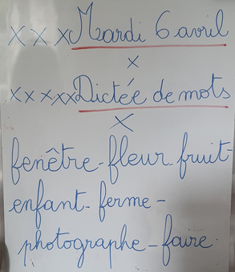

2/ LECTURE :
De nouvelles aventures de notre inspecteur Lafouine…Cette fois, tu vas devoir remettre dans l’ordre, les 6 séquences ci-dessous, afin de comprendre l’histoire et pouvoir répondre à l’énigme.
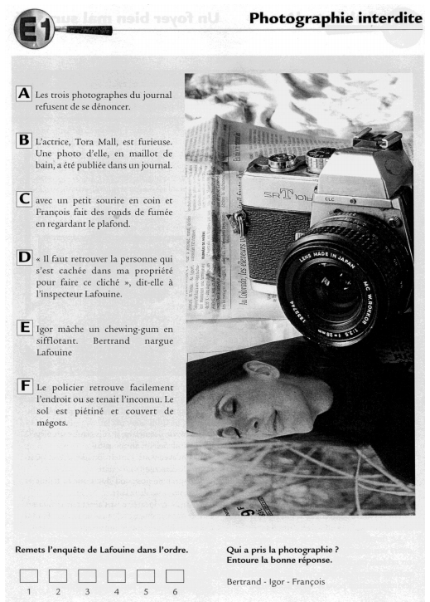

B-D-A-E-C-F François

3/ ETUDE DE LA LANGUE : CONJUGAISON : découverte d’une nouvelle famille de verbes…
Pendant notre classe virtuelle, nous allons apprendre qu’il existe d’autres verbes que ceux que l’on connait déjà, c’est-à-dire ceux qui se terminent en -ER.
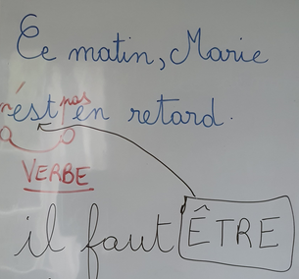
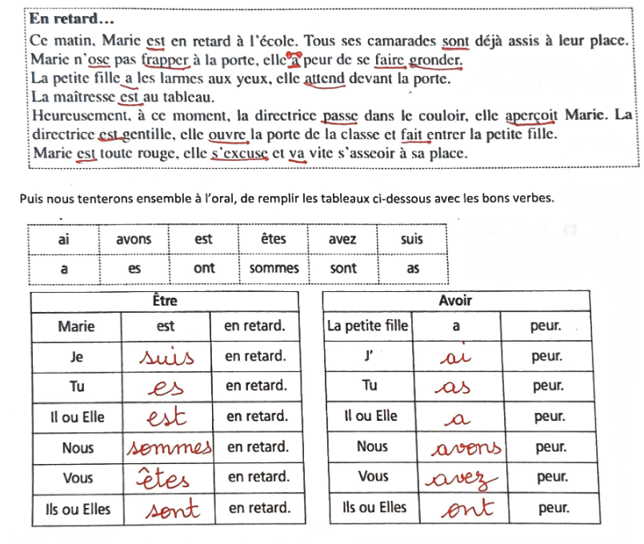

Les traces de nos recherches :
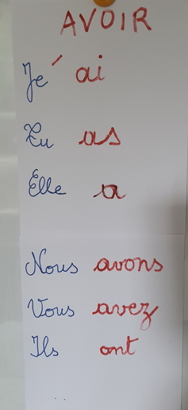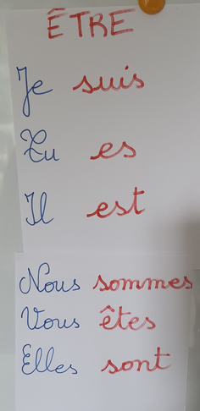

4/ MATHEMATIQUES :
- Pose et effectue les soustractions suivantes sur ton cahier de brouillon :

652-371= 313-275= 827-429= 608-259=

730-185= 489-251=

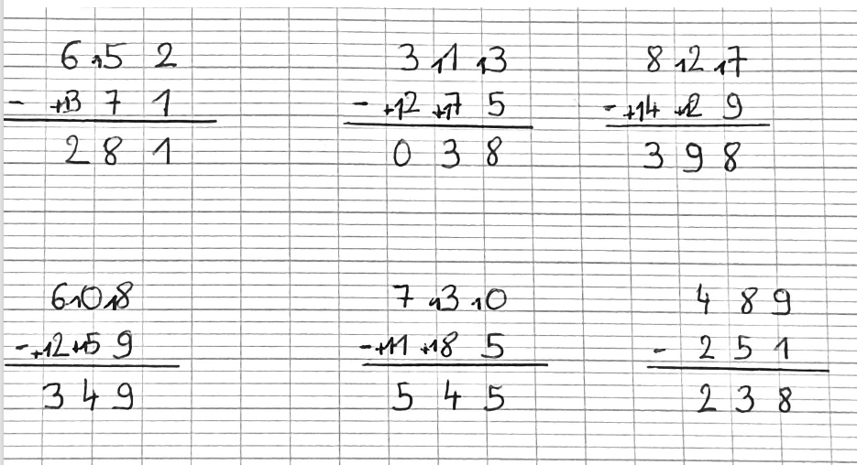
- Devinettes : retrouve le nombre auquel je pense :

- Je pense à un nombre ; je lui enlève 10 et je trouve 34. Quel est le nombre auquel j’ai pensé ?44

- Je pense à un nombre ; je lui ajoute 10 et je trouve 37. Quel est le nombre auquel j’ai pensé ?27

- Je pense à un nombre ; je lui ajoute 11 et trouve 49. Quel est le nombre auquel j’ai pensé ? 38

- Je pense à un nombre ; je lui enlève 11 et trouve 46. Quel est le nombre auquel j’ai pensé ? 57

